June 2026 Newsletter
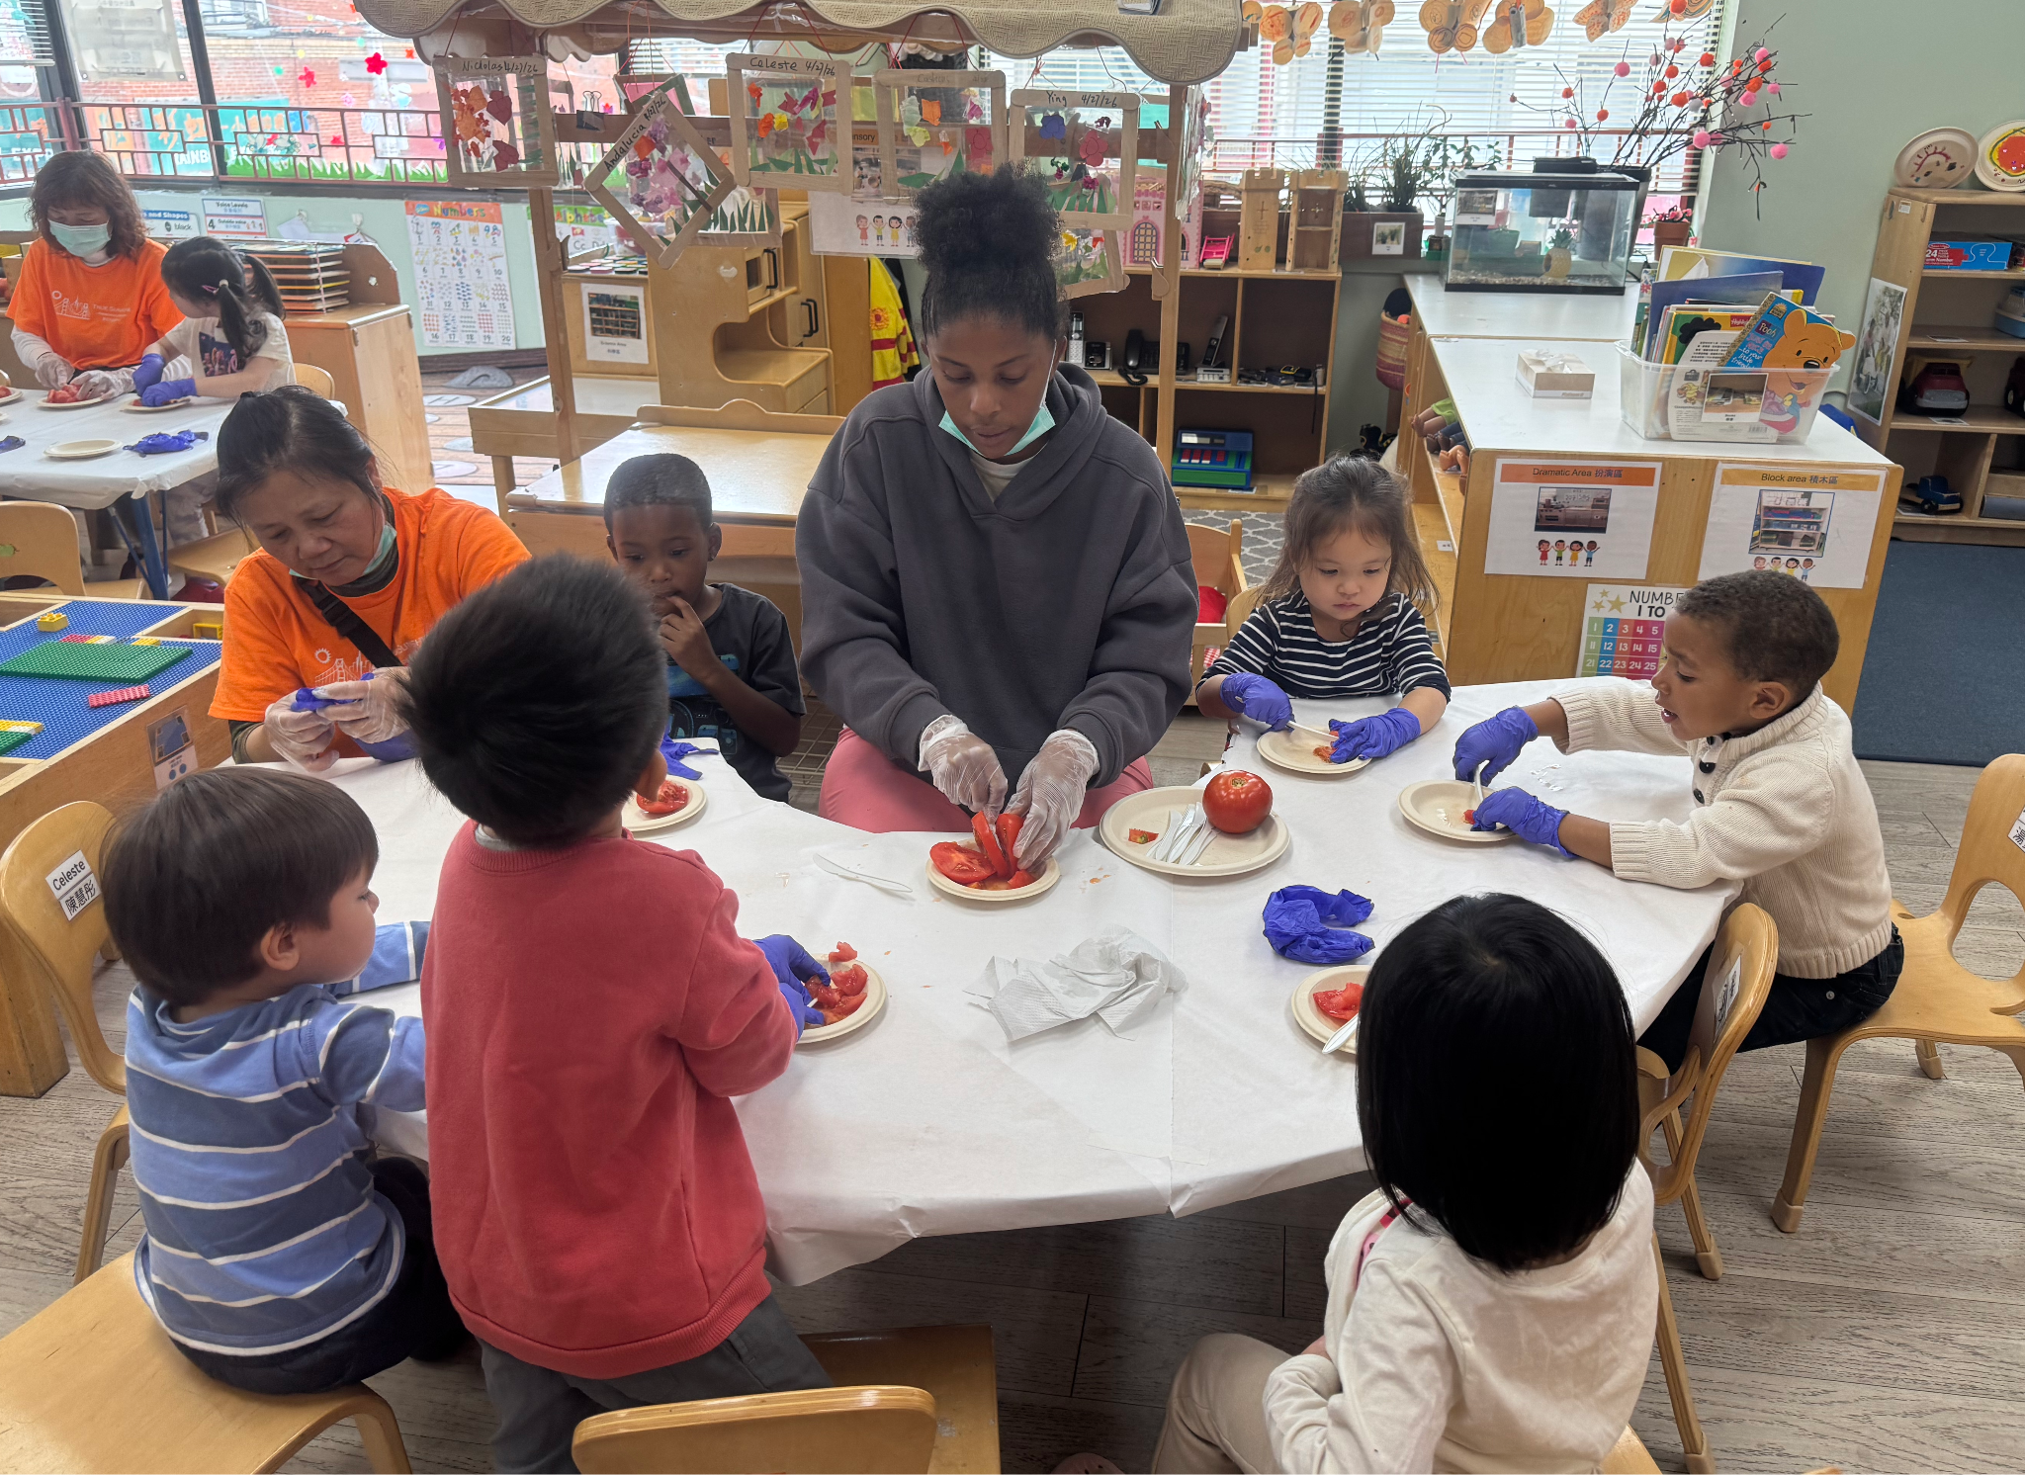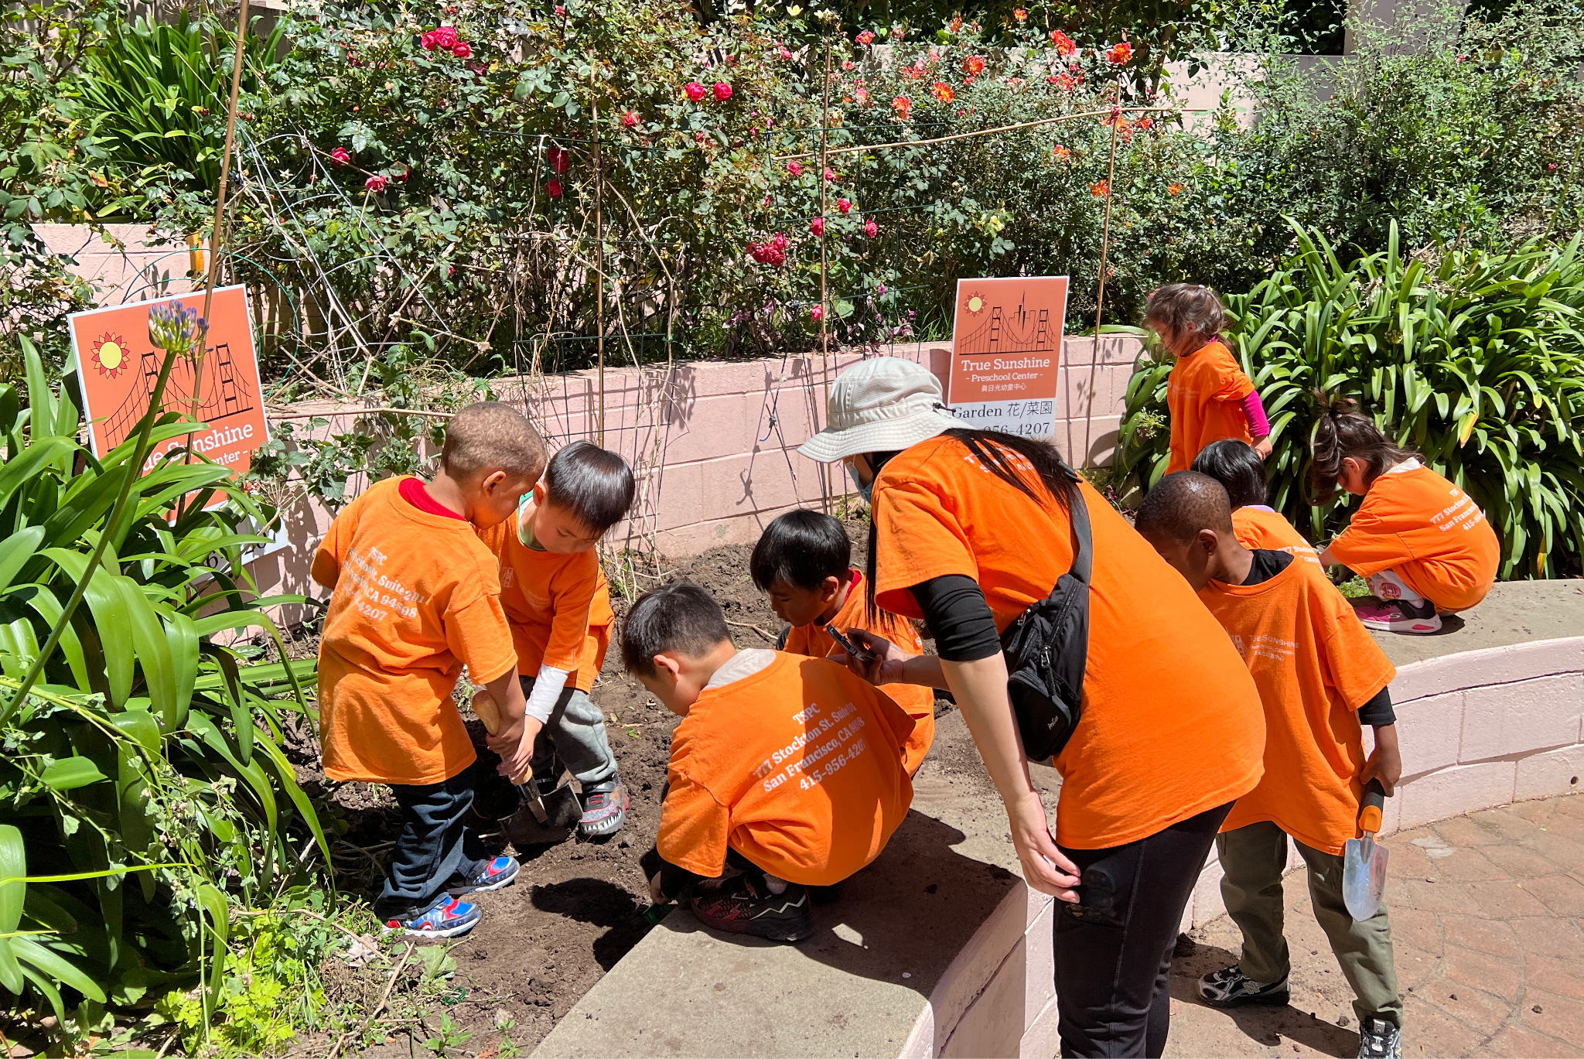
Working on the garden and learning about the plants they planted
Dear Families,
I hope you all had a productive and enjoyable Parent-Teacher Conference. If you have not yet met with your child's teacher, please let them know a time that works best for you. They will be happy to share information about your child's progress and development.
The 2025–2026 academic year will come to an end on Friday, June 5, 2026. On that day, we will celebrate with our Pre-K Graduation, followed by a Mini Carnival. Graduation will begin at 10:30 a.m. Please bring your child to school early so we have enough time to help them get ready for this special occasion.
We are also looking for volunteers to help supervise carnival games. If you are available to help, please sign up. The carnival will begin at approximately 11:00 a.m. and conclude at 12:00 p.m. Please note that June 5 will be a half-day program.
Carnival and raffle tickets are now on sale!
Game Tickets
- $1 for 1 ticket
- $10 for 12 tickets
- $20 for 25 tickets
- $30 for 40 tickets
Raffle Tickets
- $5 for 1 ticket
- $20 for 5 tickets
- $50 for 15 tickets
Tickets may be purchased in advance. As a special bonus, families who purchase $20 or more in tickets before June 5 will receive 2 extra game tickets and 1 extra raffle ticket.
We will also be offering five two-week summer sessions: Art, Science, Dance, Cooking, and Sports
We are confident that the children will enjoy spending their summer exploring new interests and experiences. Two highlights of our summer program include an Art Show at the conclusion of the Art session and a Dance Performance at the end of the Dance session. Please refer to the dates listed below for more information.
To celebrate Father's Day, we will be hosting Breakfast with Dads, similar to our Breakfast with Mom event. We invite all dads and father figures to join us. After breakfast, fathers are encouraged to stay and participate in a special activity with their children to celebrate the Dragon Boat Festival. Together, we will make zongzi (Chinese sticky rice dumplings) or a similar traditional craft or activity. We are looking forward to this special event!
Lastly, if your child will be returning after the summer and you enrolled with us in 2025, please bring a new set of emergency food supplies for your child. We would like to ensure that all emergency food items are current and have not expired before the new school year begins.
As the weather continues to warm, please apply sunscreen to your child before they come to school. You are also welcome to send a water bottle with your child to help them stay hydrated.
We wish you and your family a safe, fun, and enjoyable summer!
By the way, I am still working on the yearbook. I will let you know as soon as it is ready.
Reminders:
- Please apply sunblock to your child each morning before they come to school to prevent sunburn when we play outside. If you need the teachers to reapply, please have a sunblock permission slip filled out and have the sunblock in a ziplock bag labeled with your child’s name.
- To prevent other children from getting ill (flu, COVID-19…), please keep your child home until they are better. A mask may be required upon returning if one is still coughing or has a running nose (no yellow or green discharge).
- Have your child stay home until he/she is all better. If your child is home due to fever or diarrhea, please ensure they are fever- and/or diarrhea-free for 24 hours without medication before returning to school.
- Please note that we may send a child home if he/she have symptoms of illness. The symptoms can include fever, diarrhea, a persistent runny nose, and/or coughing.
- Please inform the school by 9:30 a.m. if your child will be late or absent. Children should arrive at school at 9:30 in the morning, so they can have a snack before the circle time. Breakfast would be put away after 9:45 am. No child will be admitted to school once the children are out at the park. No child should be onsite without the teacher’s supervision, or can be dropped off at or picked up from the park.
- Please follow us and like our Facebook page and Instagram.

The Important Dates:

- June 5, 2026 (Friday) – Pre-K Graduation & Mini Carnival
10:40 AM – 12:00 PM
- June 8, 2026 (Monday) – Summer Sessions Begin
- June 19, 2026 (Friday) – Breakfast with Dads & Dragon Boat Festival Activity
Starts at 9:30 AM
- June 22 – July 3, 2026 – Art Session
Art Show: July 2 (Thursday)
- July 3, 2026 (Friday) – Independence Day Holiday
No School
- July 6 – July 17, 2026 – Dance Session
Dance Performance: July 17 at 4:00 PM

Sincerely,
Diana
Executive Director

2026年6月學校通訊
在花園中進行活動，並學習他們所種植的植物。

親愛的家長，
希望大家都順利完成了親師會議，並且有一個愉快且有收穫的交流。如果您尚未與老師會面，請告知老師您方便的時間。老師將很樂意與您分享孩子的學習與發展進度。
2025–2026學年度將於 2026年6月5日（星期五） 正式結束。當天我們將舉行 學前班畢業典禮（Pre-K Graduation），隨後還有 迷你嘉年華（Mini Carnival） 活動。
畢業典禮將於 上午10:30 開始。請家長提早送孩子到校，以便我們有充足的時間協助孩子做好準備，迎接這個特別的日子。
我們也正在招募嘉年華活動志工協助看顧遊戲攤位。如果您願意幫忙，請踴躍報名。嘉年華預計於 上午11:00開始，並於 中午12:00結束。請注意，6月5日為半天課程日。

嘉年華遊戲券及抽獎券現正販售中！
遊戲券
- $1／1張
- $10／12張
- $20／25張
- $30／40張
抽獎券
- $5／1張
- $20／5張
- $50／15張
您可以提前購買。凡於 6月5日前購買20美元或以上票券 的家庭，將額外獲得：
- 2張遊戲券
- 1張抽獎券
今年夏天，我們將提供 五個為期兩週的暑期課程：
- 藝術（Art）
- 科學（Science）
- 舞蹈（Dance）
- 烹飪（Cooking）
- 運動（Sports）
相信孩子們一定會喜歡透過不同的主題探索新事物，度過充實而有趣的暑假。
其中兩個特別活動包括：
- 藝術課程結束後的 藝術展覽（Art Show）
- 舞蹈課程結束後的 舞蹈表演（Dance Performance）
詳細日期請參閱下方活動行事曆。
為了慶祝父親節，我們將舉辦 「與爸爸共進早餐（Breakfast with Dads）」 活動，和先前的「與媽媽共進早餐」類似。我們誠摯邀請所有爸爸及父親角色的照顧者參加。
與媽媽早餐活動不同的是，爸爸們將被邀請在早餐後留下來，與孩子一起參加特別活動，共同慶祝中國傳統節日——端午節（Dragon Boat Festival）。我們將一起包粽子，或進行其他相關的文化體驗活動。我已經迫不及待期待這個溫馨又有趣的活動了！
最後提醒，如果您的孩子在暑假後仍將繼續就讀，且您是在2025年入學的家庭，請為孩子準備一份新的緊急備用食品。我們希望在新學年開始前，更新所有可能已過期的食品，以確保緊急物資的安全與品質。
天氣越來越炎熱，請家長在孩子來校前幫忙塗抹防曬乳。如有需要，也歡迎讓孩子攜帶水壺到校，以便隨時補充水分。
祝大家有一個安全、快樂且充滿美好回憶的夏天！
順帶一提，我目前仍在製作年鑑。年鑑完成後，我會第一時間通知大家。
溫馨的提醒：
- 每天早上，請為您的孩子塗抹防曬霜，以免我們在戶外玩耍時曬傷。如果您需要老師補塗防曬霜，請填寫防曬霜許可證，並將防曬霜放入貼有您孩子姓名標籤的密封袋中。
- 為了防止其他孩子生病（流感、新冠肺炎），請您的孩子待在家裡，直到他們痊癒。如果孩子返校後仍在咳嗽，可能需要戴口罩。返校時，需要進行新冠肺炎抗原檢測，檢測結果為陰性。請向我們提供檢測證明和結果。
- 如果孩子出現疾病症狀，我們可能會送他回家。這些症狀可能包括發燒、腹瀉、持續流鼻水和/或咳嗽。
- 請您生病的孩子待在家裡，直到他們全部痊癒。如果您的孩子因發燒或腹瀉在家，請確保他們在未服用任何藥物的情況下，連續24小時沒有發燒和/或腹瀉。返校時，需要進行新冠肺炎抗原檢測，檢測結果為陰性。請向我們提供檢測證明和結果。
- 如果您的孩子遲到或缺席，請在上午 9:30 之前通知學校。請讓您的孩子在上午 9:30 到校，以便他們在活動圈時間之前享用點心。早餐將於上午 9:45 後收拾完畢。孩子們離開去公園後，將無法讓孩子再進入學校。孩子都必須在老師的監督下去公園，也不行在公園接送孩子。
- 請關注並喜歡我們的Facebook頁面,和Instagram

重要的日子：

- 2026年6月5日（星期五） – 學前班畢業典禮暨迷你嘉年華
上午10:40 至 中午12:00
- 2026年6月8日（星期一） – 暑期課程開始
- 2026年6月19日（星期五） – 與爸爸共進早餐暨端午節慶祝活動
上午9:30開始
- 2026年6月22日至7月3日 – 藝術課程
藝術展：7月2日（星期四）
- 2026年7月3日（星期五） – 美國獨立日假期
學校停課
- 2026年7月6日至7月17日 – 舞蹈課程
舞蹈表演：7月17日下午4:00

校長，
Diana 謹上

जुन महिनाको सूचना पत्र
बगैँचामा काम गर्दै उनीहरूले रोपेका बिरुवाहरूबारे सिक्दैछन्।

ट्रु सनशाइन समुदायका प्रिय अभिभावकज्यूहरू,
तपाईंहरूको Parent-Teacher Conference राम्रोसँग सम्पन्न भएको आशा गर्दछु। यदि तपाईंले अझै शिक्षकसँग भेटघाट गर्नुभएको छैन भने, कृपया आफूलाई उपयुक्त समय शिक्षकलाई जानकारी दिनुहोस्। उहाँहरूले तपाईंको बच्चाको प्रगति र विकासबारे जानकारी दिनुहुनेछ।
2025–2026 शैक्षिक वर्ष शुक्रबार, जुन 5, 2026 मा समाप्त हुनेछ। त्यस दिन हामी Pre-K Graduation आयोजना गर्नेछौं, जसपछि Mini Carnival हुनेछ।
ग्रेजुएशन कार्यक्रम बिहान 10:30 बजे सुरु हुनेछ। कृपया आफ्नो बच्चालाई समयभन्दा अलि छिटो विद्यालयमा ल्याइदिनुहोस् ताकि हामी उनीहरूलाई यस विशेष दिनका लागि तयार गर्न सकौं।
हामी कार्निभलका खेलहरू सञ्चालन गर्न स्वयंसेवकहरूको पनि खोजी गरिरहेका छौं। यदि तपाईं सहयोग गर्न सक्नुहुन्छ भने, कृपया नाम दर्ता गर्नुहोस्। कार्निभल बिहान 11:00 बजे सुरु भई दिउँसो 12:00 बजे समाप्त हुनेछ। कृपया ध्यान दिनुहोस् कि जुन 5 आधा-दिने कार्यक्रम (half-day) हुनेछ।

Carnival र Raffle टिकटहरू अहिले बिक्रीमा छन्!
खेल टिकटहरू
- $1 – 1 टिकट
- $10 – 12 टिकट
- $20 – 25 टिकट
- $30 – 40 टिकट
Raffle टिकटहरू
- $5 – 1 टिकट
- $20 – 5 टिकट
- $50 – 15 टिकट
तपाईं अग्रिम रूपमा टिकट खरिद गर्न सक्नुहुन्छ। जुन 5 अघि $20 वा सोभन्दा बढीको टिकट खरिद गर्ने परिवारहरूले अतिरिक्त:
- 2 खेल टिकट
- 1 Raffle टिकट
निःशुल्क प्राप्त गर्नेछन्।
हामी यस गर्मीमा पाँचवटा दुई-हप्ते Summer Sessions सञ्चालन गर्नेछौं:
- Art
- Science
- Dance
- Cooking
- Sports
हामी विश्वस्त छौं कि बालबालिकाले नयाँ अनुभवहरू र गतिविधिहरूको आनन्द लिँदै रमाइलो गर्मी बिताउनेछन्।
हाम्रा दुई विशेष कार्यक्रमहरू:
- Art Session को अन्त्यमा Art Show
- Dance Session को अन्त्यमा Dance Performance
थप जानकारीका लागि कृपया कार्यक्रम तालिका हेर्नुहोस्।
Father's Day को अवसरमा, हामी “Breakfast with Dads” कार्यक्रम आयोजना गर्दैछौं, जसरी हामीले “Breakfast with Mom” आयोजना गरेका थियौं। सबै बुबा तथा पिता-समान व्यक्तिहरूलाई हार्दिक निमन्त्रणा छ।
यस कार्यक्रममा, नास्तापछि बुबाहरूलाई आफ्ना बच्चासँग विद्यालयमै बसेर एउटा विशेष गतिविधिमा सहभागी हुन अनुरोध गरिनेछ। हामी Dragon Boat Festival को अवसरमा सँगै जोङ्जी (Zongzi) बनाउने वा त्यससँग सम्बन्धित सांस्कृतिक गतिविधि गर्नेछौं। म यो विशेष कार्यक्रमको प्रतीक्षामा छु!
अन्त्यमा, यदि तपाईंको बच्चा गर्मीपछि पनि हाम्रो कार्यक्रममा रहनेछ र तपाईं 2025 मा भर्ना हुनुभएको परिवार हुनुहुन्छ भने, कृपया नयाँ आपतकालीन खाद्य सामग्री ल्याइदिनुहोस्। हामी नयाँ शैक्षिक वर्ष सुरु हुनु अघि पुराना वा म्याद सकिन लागेका खाद्य सामग्रीहरू प्रतिस्थापन गर्न चाहन्छौं।
मौसम दिनप्रतिदिन तातो हुँदै गएको छ। कृपया विद्यालय आउनुअघि आफ्नो बच्चालाई सनस्क्रिन लगाइदिनुहोस्। साथै, चाहनुहुन्छ भने पानीको बोतल पनि पठाउन सक्नुहुन्छ ताकि बच्चाहरूले पर्याप्त पानी पिउन सकून्।
तपाईं र तपाईंको परिवारलाई सुरक्षित, रमाइलो र सुखद गर्मीको शुभकामना!
साथै, म अहिले पनि वर्षपुस्तिका (Yearbook) तयार गर्ने काममा लागिरहेको छु। यो तयार हुने बित्तिकै म तपाईंहरूलाई जानकारी गराउनेछु।
रिमाइन्डरहरू:
- कृपया आफ्नो बच्चालाई घामले पोल्नबाट बचाउन हरेक बिहान स्कूल आउनुअघि सनब्लक लगाउनुहोस्।
- अन्य बालबालिकालाई बिरामी हुनबाट रोक्नको लागि (फ्लू, COVID-19), कृपया आफ्नो बच्चालाई निको नभएसम्म घरमै राख्नुहोस्। फर्किँदा पनि खोकी लागेको छ भने मास्क लगाउन आवश्यक पर्न सक्छ। स्कूल फर्किँदा, नेगेटिभ COVID-19 एन्टिजेन परीक्षण आवश्यक पर्दछ। कृपया हामीलाई परीक्षण सञ्चालनको प्रमाण र नतिजा प्रदान गर्नुहोस्।
- आफ्नो बच्चालाई सबै राम्रो नभएसम्म घरमै बस्न लगाउनुहोस्। यदि तपाईंको बच्चा ज्वरो वा पखालाको कारण घरमा छ भने, कृपया स्कूल फर्कनु अघि औषधि बिना २४ घण्टा ज्वरो र/वा पखालामुक्त भएको सुनिश्चित गर्नुहोस्।
- यदि बच्चालाई रोगको लक्षणहरू छन् भने हामी घर पठाउन सक्छौं। लक्षणहरूमा ज्वरो, पखाला, लगातार नाक बग्ने, र/वा खोकी समावेश हुन सक्छ।
- यदि तपाईंको बच्चा ढिलो हुन्छ वा अनुपस्थित हुन्छ भने कृपया बिहान ९:३० बजेसम्म स्कूललाई ​​जानकारी दिनुहोस्। बच्चाहरू बिहान ९:३० बजे स्कूल आइपुग्नुपर्छ, ताकि तिनीहरूले सर्कल समयभन्दा पहिले खाजा खान सकून्। बिहान ९:४५ बजेपछि ब्रेकफास्ट राखिनेछ। बच्चाहरू पार्कमा बाहिर निस्केपछि कुनै पनि बच्चालाई स्कूलमा भर्ना गरिने छैन। शिक्षकको सुपरिवेक्षण बिना कुनै पनि बच्चालाई पार्कमा राख्नु हुँदैन, वा पार्कमा छोड्न वा उठाउन सकिँदैन।
- कृपया हामीलाई फलो गर्नुहोस् र हाम्रो फेसबुक पेज र इन्स्टाग्रामलाई लाइक गर्नुहोस्।

महत्त्वपूर्ण मितिहरू:

- जुन 5, 2026 (शुक्रबार) – Pre-K Graduation तथा Mini Carnival
बिहान 10:40 बजे – दिउँसो 12:00 बजे
- जुन 8, 2026 (सोमबार) – Summer Sessions सुरु
- जुन 19, 2026 (शुक्रबार) – Breakfast with Dads तथा Dragon Boat Festival गतिविधि
बिहान 9:30 बजेबाट
- जुन 22 – जुलाई 3, 2026 – Art Session
Art Show: जुलाई 2 (बिहीबार)
- जुलाई 3, 2026 (शुक्रबार) – Independence Day बिदा
विद्यालय बन्द
- जुलाई 6 – जुलाई 17, 2026 – Dance Session
Dance Performance: जुलाई 17, बेलुका 4:00 बजे

भवदीय,
डायना
कार्यकारी निर्देशक

